 |  | A l'attention de | Renault Trucks Algérie
 |  | Références: | DZ - RTG,11.2  Date d'édition : 22/12/2013  Date de dernière mise à jour: 22/12/2013
D 16 HIGH P4X2 220E3
PTAC 16T
PTRA 19,5T
FICHE TECHNIQUE PERSONNALISÉE

RENAULT TRUCKS
D 16

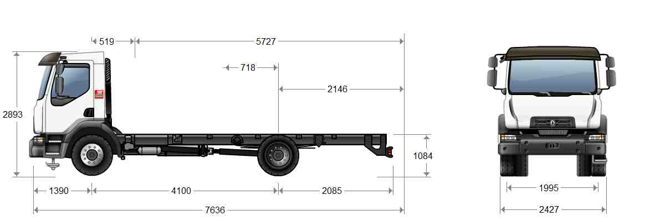

MASSES
Empattement |  | mm | 4.100
Masse maxi immatriculation | Totale (PTAC) | kg | 16000
Charge utile | (C) | kg | 11330
Poids châssis cabine | total | kg | 4670
Poids châssis cabine | Groupe essieux avant (En cas d'essieu relevable: essieu au sol) | kg | 3059
Poids châssis cabine | Groupe essieux arrière (En cas d'essieu relevable: essieu au sol) | kg | 1611
Masse maxi immatriculation | groupe essieux avant | kg | 6000
Masse maxi immatriculation | groupe essieux arrière | kg | 10900

Ce tableau tient compte du poids des options RENAULT TRUCKS (sans conducteur, sans passager). Il s'entend en ordre de marche avec les pleins (voir chapitre RESERVOIR à COMBUSTIBLE), outillage de bord.
LONGUEURS
Empattement |  | mm | 4.100
Longueur carrossable | maxi (Wmax / BEP L105) | mm | 5727
Longueur carrossable | min (Wmin / BEP L105) | mm | 5080
Porte à faux arrière carrosserie | maxi (Xmax : BEP L017) | mm | 2146
Porte à faux arrière carrosserie | mini (Xmin / BEP L017) | mm | 1499
Centre de Gravité de la charge | maxi (Ymax / BEP L103) | mm | 1041
Centre de Gravité de la charge | mini (Ymin / BEP L104) | mm | 718
Longueur véhicule Maxi (Z) | (Zmax / BEP L001) | mm | 7636
Longueur véhicule Mini (Z) | (Zmin / BEP L001) | mm | 6989
Entrée cabine | (B / BEP L102) | mm | 519
Empattement | (F / BEP L011) | mm | 4100
Porte à faux arrière | châssis | mm | 2085
Long totale châssis cabine | (A / BEP L032+L016) | mm | 7575
Porte à faux avant | (H / BEP L016) | mm | 1390

HAUTEURS
Empattement |  | mm | 4.100
Hauteur sol / dessus longeron au niveau pont | à vide (H2 / BEP H037) | mm | 1084
Hauteur sol / dessus longeron au niveau pont | en charge (H2 / BEP H038) | mm | 980
Hauteur pavillon/sol à vide | (O) | mm | 2893
Garde au sol, en charge | avant (U1 / BEP H015) | mm | 369
Garde au sol, en charge | arrière (U3 / BEP H016) | mm | 269

LARGEURS
Empattement |  | mm | 4.100
Largeur cabine maxi | (BEP W002) | mm | 2140
Voie | avant (V1 / BEP W013.1) | mm | 1995
Voie | arrière 1 (V2 / BEP W013.2) | mm | 1830
Largeur aux roues arrière | essieu AR 1 (V3 / BEP W003.1) | mm | 2427
Largeur du cadre | à l'arrière (BEP W036) | mm | 850
Largeur du cadre | à l'avant (BEP W035) | mm | 850

DIVERS
Empattement |  | mm | 4.100
Rayon de braquage | hors tout (BEP W012) | mm | 8080

MOTEUR DXi5
Puissance maximum : 158 kW à 2300 tr/mn.
Couple maximum : 800 Nm de 1200 tr/mn à 1700 tr/mn
Diesel 4 cylindres en ligne - 4 soupapes par cylindre - Distribution arrière.
Injection directe haute pression COMMON RAIL.
Alésage 108 mm - course 130 mm - Cylindrée 4,8 litres.
Suralimenté par turbo compresseur sur échappement avec refroidissement de l'air d'admission par radiateur air-air.
Capacité en huile : 13,3 l filtration comprise.
Ventilateur piloté par visco-coupleur
Liquide de refroidissement : antigel - 25°c
Niveau de dépollution CEE EURO 3.

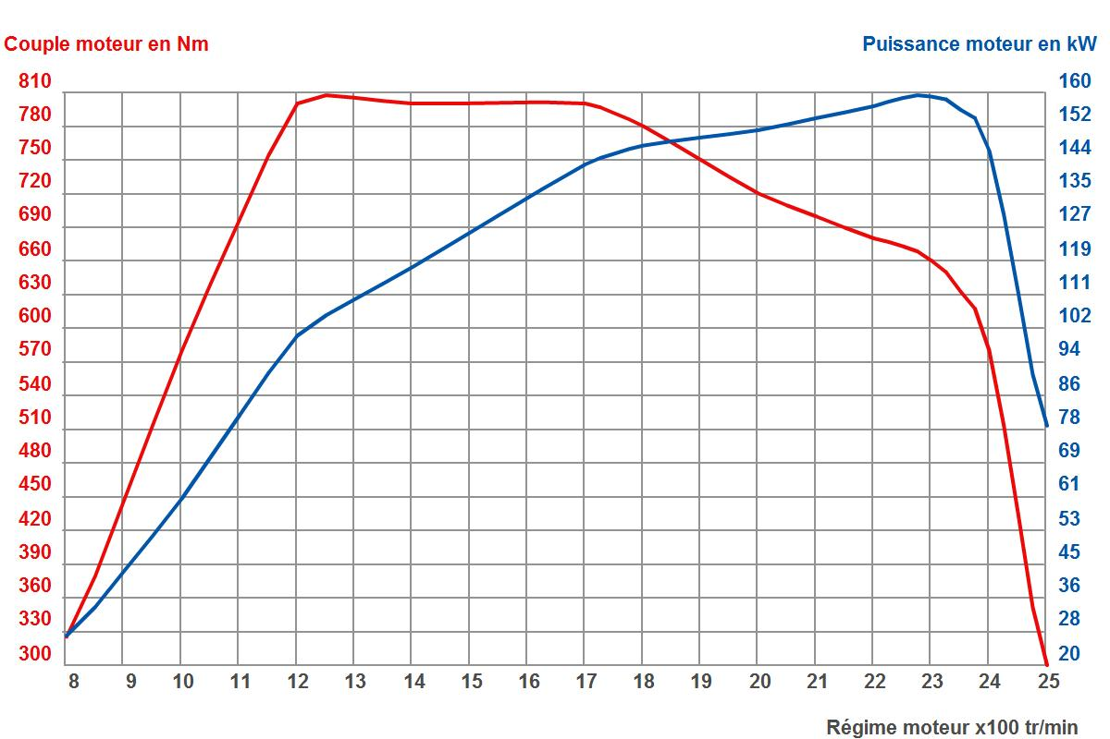

EQUIPEMENT MOTEUR
Commande de ralenti accéléré en roulant (terrain difficile).
Régulateur électronique de régime ralenti.
Démarrage à froid -15°c
Sans prise de force sur moteur
Sans limiteur de vitesse

BOÎTE DE VITESSES
ZF 6S 800 TO
6 rapports avant synchronisés et 1 rapport arrière (6,58 - 0,78).
Passage de vitesse assisté par SERVOSHIFT.
Commande de vitesses à câble.

RALENTISSEUR
Ralentisseur sur échappement : jusqu'à 85 kW.

PRISES DE MOUVEMENTS
Prise de mouvement S88 C

DIRECTION
Boîtier à assistance hydraulique incorporée à démultiplication variable

PONT ARRIERE
Pont P11150 à simple réduction
Capacité charge arrière : 10,900 t
Couple 7 x 36 (rapport 5,14).
Blocage différentiel

PNEUS ET ROUES
G.11 R 22,5 RHSII / RHDII
Monte pneumatique arrière jumelée
Jantes peintes en gris.
Enjoliveurs de roues avant
Roue de secours en fixation provisoire avec cric.

FREINAGE

Frein de service :
Gestion électronique de la production d'air par APM (Air Product Management)
Cartouche de dessiccateur optimisée par maintenance préventive
Débrayage du compresseur en phase de démarrage moteur
Compresseur d'air monocylindre (225 cm3).

Frein de stationnement :
A commande pneumatique, immobilisation assurée par cylindres à ressort

Réglages :
Rattrapage automatique du jeu des garnitures

Frein de secours :
Assuré par l'indépendance des circuits du dispositif principal

CABINE

Extérieur cabine :
Tôlerie cabine électro-zinguée, traitée par cataphorèse
Cabine courte (1,6 m).
Couleur cabine : blanc glacier.
Déflecteurs anti-salissures
Pare-chocs tôle en 3 parties
Bouclier et rétroviseurs noirs.
Suspension cabine sur 4 plots élastiques.
Basculement cabine hydraulique (2 vérins pour cabine double 4 portes).
2 rétroviseurs chauffants télécommandés
2 rétroviseurs grand-angle
Rétroviseur d'accostage
Rétroviseurs pour hors tout carrossable 2,550 m
Prise d'air au niveau pavillon
Éclairage de l'emmarchement.
Accès au poste de conduite par 2 marches en escalier
Eclairage emmarchement
Viscope pare-soleil
Pare-brise feuilleté teinté et vitres teintées
Lunette arrière

Intérieur cabine :
Desserte supérieure.
Radio CD : Tuner FM / AM, Lecteur CD. 2 HP de 130mm,
Commande au volant.
Chronotachygraphe déporté 2 chauffeurs avec système de chargement du disque à tiroir et affichage des informations au tableau de bord (140 Km/h + ADR )
Siège conducteur suspendu pneumatique avec ceinture de sécurité embarquée
Ceintures de sécurité rouges
Garniture de porte Soft.
Vide-poches dans les portières
Banquette passagers avant (2 places) avec ceintures de sécurité 3 points et appuie-têtes
Prise soufflette sur console centrale
Prise de la soufflette sur console de commande de vitesses
Temporisation de l'éclairage cabine
Lève-vitres électriques
Climatisation
Livre de bord en français export

Equipement au volant :
Volant 4 branches réglable en hauteur et en profondeur.
Volant 4 branches.
Satellite de commande autoradio et commande menu déroulant de l'afficheur (si équipé).
Blocage de direction.
Commande des 2 essuie-vitres à gicleurs incorporés, 2 vitesses et balayage intermittent.
Colonne de direction réglable en inclinaison.

Tableau de bord :
Afficheur électronique avec :
- affichage numérique de la vitesse centralisée avec le compte-tours analogique
- affichage radio, température extérieure et heure (matrice à gauche)
- affichage analogique de la jauge à carburant, de la température d'eau et de la pression d'air
- voyant de fonction d'alerte
- affichage numérique sur petite matrice à droite des informations de conduite secondaires, des alertes et de l'aide aux diagnostics
- vitre antireflet.
- réglage de l'intensité lumineuse de l'afficheur.
Prise de courant 12V + 24V sur tableau de bord, pour accessoires (faisceau 24V disponible en desserte supérieure).
Système anti-démarrage commandé par clé transpondeur
Cendrier nomade et emplacements gobelets
Tunnel moteur rehaussé

EQUIPEMENT ELECTRIQUE
Capacité batterie 140 Ah
Tension 24V assurée par 2 batteries.
Boîtier à fusibles à fort ampérage dans le coffre à batteries.
Interrupteur général extérieur.
Alternateur 100A
Éclairage CEE
Dispositif de réglage des projecteurs électrique
Grilles de protection de phares

CHÂSSIS
Section des longerons des châssis Medium Light, Light et Medium:
220 x 70 x 5 / 6 / 7 / 8 mm suivant empattement, suspension et tonnage.
Châssis Medium
Chape de remorquage avant amovible
Sans dispositif anti-encastrement avant (DPEA)
Sans dispositif anti-encastrement arrière
Traverse arrière de fermeture châssis
Filtration air moteur + cartouche sécurité.

SUSPENSION

Suspension avant
Ressorts avant à lames paraboliques renforcées
Amortisseur télescopique fixé en avant de l'axe (facilité de réparation)
Barre stabilisatrice

Suspension arrière
Ressorts arrière à lames paraboliques renforcées.
Barre stabilisatrice.
Amortisseurs télescopiques

RESERVOIR A CARBURANT
Réservoir principal (court) en acier capacité : 300 litres (soit 252 kg de gazole).
Réservoir placé à droite.
Bouchon fermant à clef
Prefiltre décanteur grande capacité (R120) renforcé sur châssis.

EQUIPEMENT STANDARD
Échappement latéral (sortie extérieure châssis).
Lot de bord
Bruiteur de marche arrière

CARROSSERIE
Livraison de la visserie standard nécessaire au montage de la carrosserie.
Equerres de fixation de carrosserie
Prédisposition pour les feux latéraux.
Prédisposition pour le boîtier électronique interface carrossier
[Missing label]

RAPPORTS DE BOÎTES DE VITESSES
1 | 2 | 3 | 4 | 5 | 6
6.58 | 3.60 | 2.13 | 1.39 | 1.00 | 0.78

PERFORMANCES
Régime moteur à 90 km/h : 1863 tr/mn
Le constructeur se réserve le droit de modifier les caractéristiques ci-dessus sans préavis. Document non contractuel. Les adaptations ne pourront être effectuées qu'à partir de nos plans.

